Quy trình đặt hàng và xác nhận thanh toán bằng phần mềm

1. **Quy trình mua hàng – Phòng mua hàng**

*1.1. Các chức năng*

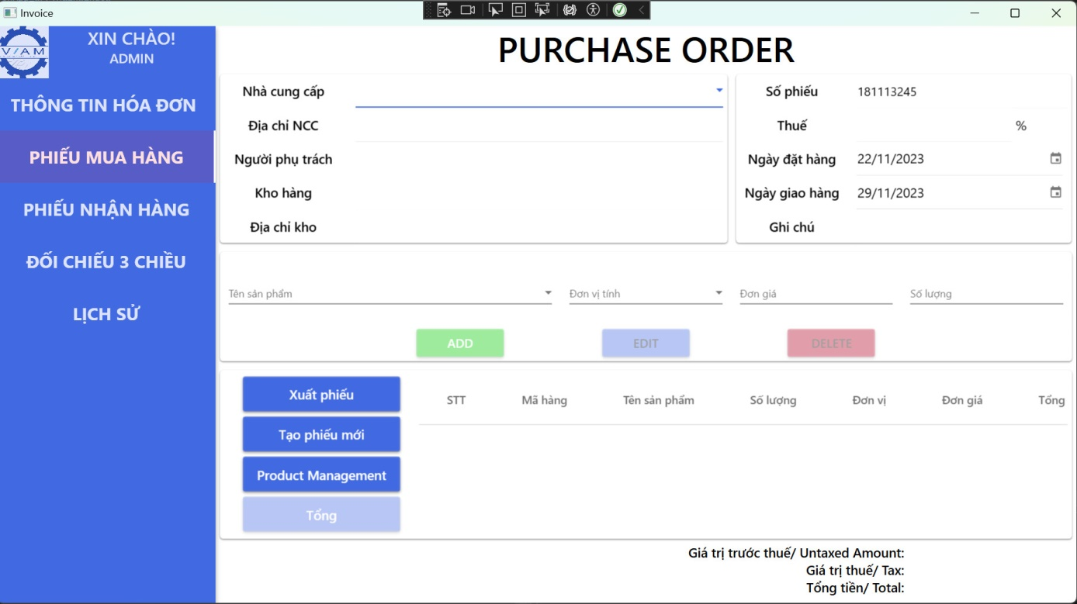

- **ADD**: Thêm đơn hàng.

- **EDIT**: Sửa đổi đơn hàng đã được thêm.

- **DELETE**: Xóa đơn hàng đã thêm vào.

- **Xuất phiếu**: Tạo đơn mua hàng định dạng .pdf với các thông tin đã thêm vào.

- **Tạo phiếu mới**: Tạo một đơn mua hàng mới sau khi bạn đã nhấn **“Xuất phiếu”.**

**- Product Management**: Quản lí hàng hóa tương ứng với từng nhà cung cấp. (Chú thích chi tiết ở mục 1.2)

**-** **Tổng**: Hiện ra các số tiền cần trả trước thuế, sau thuế.

***1.2. Product Management***

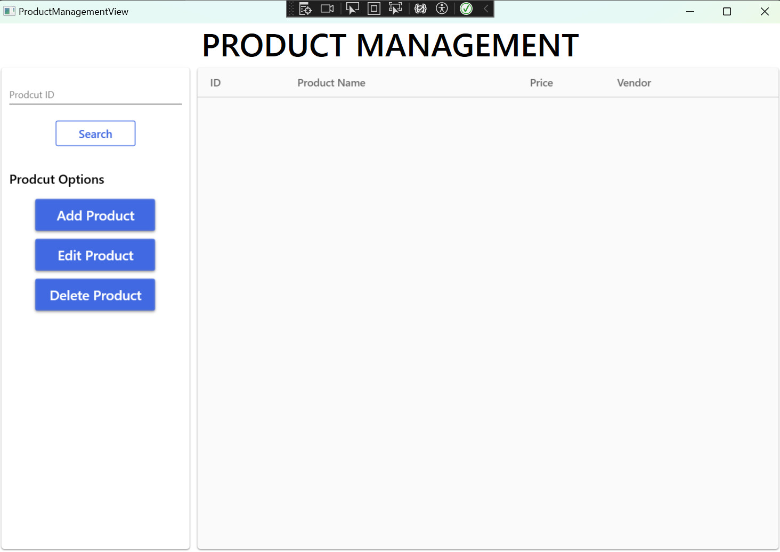

- **Add Product**: Thêm các mặt hàng mới của nhà cung cấp tương ứng.

- Edit Product: Điều chỉnh các thông số như mã hàng, tên sản phẩm, đơn giá,… của mặt hàng hiện có các nhà cung cấp tương ứng.

- Delete Product: Xóa mặt hàng hiện có của nhà cung cấp tương ứng.

***1.3. Các bước thực hiện quy trình tạo đơn đặt hàng***

- Bước 1: Chọn nhà cung cấp cần mua hàng (Khi đó địa chỉ của nhà cung cấp cũng hiện ra đồng thời tương ứng với nhà cung cấp).

- Bước 2: Nhập tên người mua hoặc tên cửa hàng phụ trách đặt đơn hàng.

- Bước 3: Nhập tên cửa hàng hoặc tên kho hàng tương ứng bước 2.

- Bước 4: Nhập địa chỉ tên cửa hàng hoặc tên kho hàng tương ứng với bước 3.

- Bước 5: Xem xét mục “Thuế” phù hợp với mặt hàng cần mua (mặc định là 8%).

- Bước 6: Nhập ngày đặt hàng và ngày giao hàng.

- Bước 7: Nhập mục ghi chú (Nếu có).

- Bước 8: Chọn tên sản phẩm và số lượng cần đặt hàng.

- Bước 9: Nhấn “Tổng” để biết số tiền cần trả trước thuế, sau thuế.

- Bước 10: Nhấn “Xuất phiếu” để tạo đơn đặt hàng. (Xem xét để kết nối với mục print để in ra file .pdf)

- Bước 11: Nếu bạn muốn tạo phiếu mới thì nhấn **“Tạo phiếu mới”** và thực hiện tương tự từ bước 1 đến bước 10.

***1.4. Các vấn đề đặt ra và giải pháp***

- Trong mục **“Product Management”** , sau khi thêm hàng hóa tương ứng với công ty phải được **phê duyệt** thì mới được liên kết với trang **“Purchase Order”** . Có nghĩa là nếu hàng hóa A của công ty X chưa được phê duyệt, mục chọn sản phẩm ở trang chính **“Purchase Order”** sẽ không xuất hiện hàng hóa A đã được thêm ở bước **“Product Management”**.

+ Thêm trạng thái cho những mặt hàng tương ứng với từng nhà cung cấp: **VALID** hoặc **INVALID.**

1. Quy trình nhận hàng – Thủ kho

***2.1. Các chức năng***

- **ADD**: Thêm mặt hàng.

- **EDIT**: Sửa đổi mặt hàng đã được thêm.

- **DELETE**: Xóa mặt hàng đã thêm vào.

- **Xuất phiếu**: Tạo phiếu nhập kho định dạng .pdf với các thông tin đã thêm vào.

- **Tạo phiếu mới**: Tạo phiếu nhập kho mới sau khi bạn đã nhấn **“Xuất phiếu”.**

***2.2. Các bước thực hiện quy trình tạo phiếu nhập kho***

- Bước 1: Chọn nhà cung cấp giao hàng đến.

- Bước 2: Nhập tên người mua hoặc tên cửa hàng phụ trách nhận hàng.

- Bước 3: Dựa vào hợp đồng mua bán hoặc đơn mua hàng từ nhà cung cấp giao đến để nhập vào mã đơn hàng. (GRN no tự động chạy từ 1 GRN000000001).

- Bước 4: Nhập số xe giao hàng.

- Bước 5: Nhập ngày chứng từ và ngày nhập kho.

- Bước 6: Nhập mục **“Delivery Note”** (Nếu có).

- Bước 7: Chọn tên sản phẩm và số lượng đã kiểm tra.

- Bước 8: Nhập ghi chú với mỗi sản phẩm đã kiểm tra (nếu có).

- Bước 9: Nhấn **“Xuất phiếu”** để tạo đơn đặt hàng. (Xem xét để kết nối với mục print để in ra file .pdf)

- Bước 10: Nếu bạn muốn tạo phiếu mới thì nhấn **“Tạo phiếu mới”** và thực hiện tương tự từ bước 1 đến bước 9.

***2.3. Các vấn đề đặt ra và giải pháp***

***-*** Chú ý: Thủ kho hoặc bảo vệ phải kiểm tra đầy đủ giấy tờ của nhà cung cấp trước khi thực hiện nhập dự liệu lên hệ thống bằng phần mềm.

- Nếu số lượng nhận từ nhà cung cấp thiếu hoặc dư so với đơn đặt hàng tương ứng?

+ **Nếu số lượng giao hàng thiếu**: đây là tình trạng bình thường, nhà cung cấp sẽ vận chuyển hàng trong các đợt sau đảm bảo đủ số lượng so với đơn đặt hàng (Tình trạng này hiếm khi xảy ra đối với các công ty mua hàng vừa và nhỏ).

+ **Nếu số lượng giao hàng dư**: Khi thủ kho nhấn **“Xuất phiếu”** sẽ đưa ra cảnh báo cho thủ kho biết.Có ba hướng giải quyết lúc này:

* Cách 1: Chỉ nhận đúng với số lượng đã đặt hàng**(Nghĩa là hiện lên dữ liệu của đơn đặt hàng tương ứng trong mục số lượng đặt hàng để thủ kho biết số lượng để nhận đúng số lượng hàng)**.
* Cách 2: Thông báo cho người phụ trách mua hàng là giao hàng dư yêu cầu trả hàng và cập nhật ngày giao mới **(Số lượng đặt hàng như cũ nhưng khác ngày giao)**
* Cách 3**:** Thông báo cho người phụ trách mua hàng là giao hàng dư yêu cầu trả hàng, **xóa đơn đặt hàng cũ** và tạo mới một đơn đặt hàng khác nhưng mã đặt hàng vẫn là mã PO cũ **–** Vì mã này đã được liên kết với 2 mã GRN đã thanh toán có nghĩa là ta chỉ cần cập nhật ngày giao hàng khác **(Cách này khác với cách hai là chấp nhận số lượng giao dư và nhận trong hôm đó thay vì giao ở đợt sau ở cách 2).**

**-** Trong trường hợp giao hàng thiếu tương ứng với trường hợp giao hàng nhiều lần để đủ với số lượng của đơn đặt hàng. Khi đó, sẽ xảy ra rủi ro các đợt sau giao dư so với đơn đặt hàng. Giải pháp giải quyết?

**+** Ví dụ: Đơn đặt hàng (PO000000001) với số lượng 80 đơn. Đợt 1, nhà cung cấp giao 30 đơn (GRN000000001) - VALID; đợt 2, nhà cung cấp giao 30 đơn

(GRN000000002) - VALID; đợt 3, nhà cung cấp giao 30 đơn (GRN000000003) – INVALID.

+ Khi đó ở đợt 3, nhà cung cấp giao dư 10 đơn đó phải cảnh báo và có ba cách xử lí:

* Cách 1: Chỉ nhận đúng với số lượng đã đặt nghĩa là trả 10 đơn dư **(Nghĩa là hiện lên dữ liệu của đơn đặt hàng tương ứng trong mục số lượng đặt hàng để thủ kho biết số lượng để nhận đúng số lượng hàng)**. Lúc này hệ thống hiện lên đơn hàng cần nhận là 20 đơn vì đã phê duyệt và thanh toán 60 đơn từ hai mã (GRN000000001) và (GRN000000002).
* Cách 2: Thông báo cho người phụ trách mua hàng là giao hàng dư yêu cầu trả hàng và cập nhật ngày giao mới **(Có nghĩa là với số lượng như cũ nhưng khác ngày giao để đợt 4 nhà cung cấp giao với số lượng 20 đơn thay vì 30 đơn)** nhưng mã PO là như cũ **(PO000000001) –** Vì mã này đã được liên kết với 2 mã GRN đã thanh toán có nghĩa là ta chỉ cần cập nhật ngày giao hàng khác
* Cách 3: Thông báo cho người phụ trách mua hàng là giao hàng dư yêu cầu trả hàng, **xóa đơn đặt hàng cũ mã (PO000000001)** và tạo mới một đơn đặt hàng khác nhưng mã PO vẫn như cũ **(PO000000001) –** Vì mã này đã được liên kết với 2 mã GRN đã thanh toán có nghĩa là ta chỉ cần cập nhật ngày giao hàng khác **(Cách này khác với cách hai là chấp nhận số lượng giao dư là 30 đơn và nhận trong đợt 3 thay vì giao ở đợt thay vì đợt 4 ở cách 2).**

1. Quy trình thanh toán – Phòng kế toán

***3.1. Các chức năng***

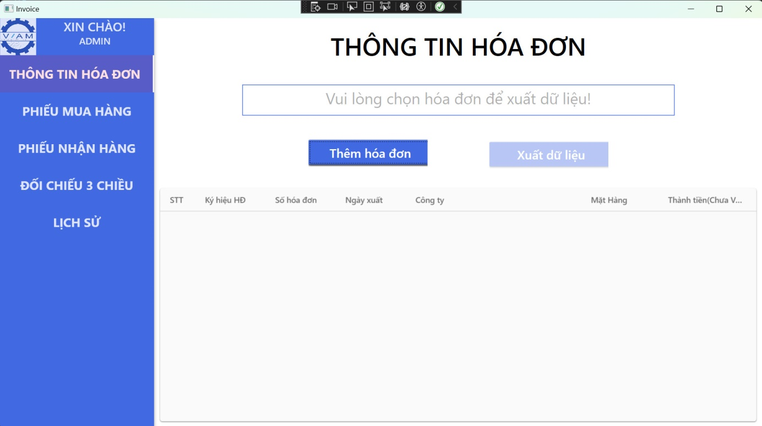

­- Thêm hóa đơn: Khi nhấn vào nút này một, bạn hãy chọn các file hóa đơn định dạng .pdf. Sau đó nhấn OK.

- Xuất dữ liệu: Các file hóa đơn bạn đã thêm vào sẽ được phần mềm đọc và trích xuất dữ liệu ra ở bảng phiếu dưới.

+ Nếu bạn muốn xem chi tiết của từng hóa đơn thì bấm vào mục kí hiệu hóa đơn sẽ xuất hiện lên tất cả các thông tin như file excel sau:

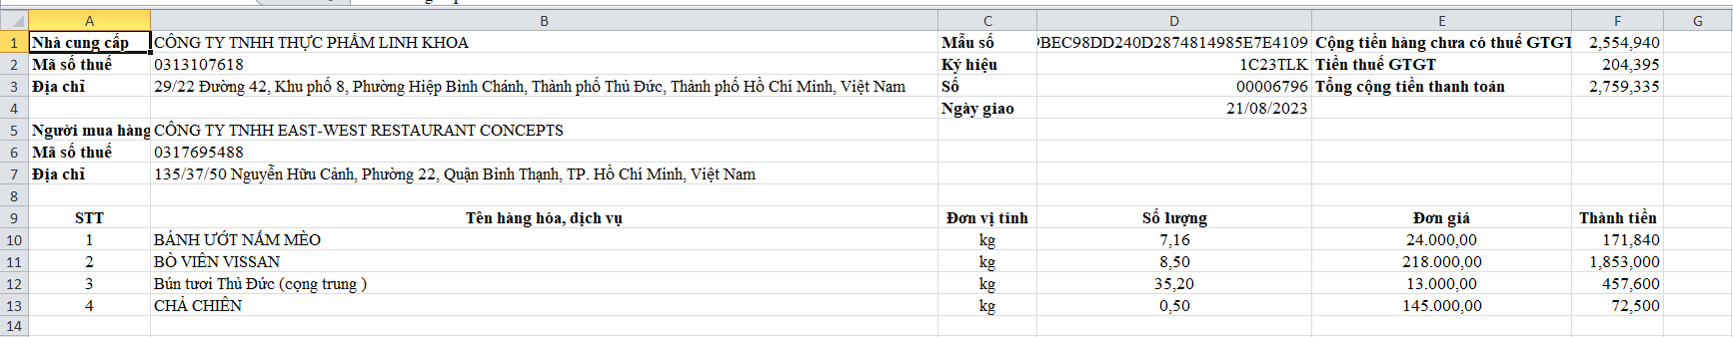

***3.2. Các bước thực hiện quy trình kiểm tra và đối chiếu***

*3.2.1. Quy trình lọc hóa đơn và cặp PO – GRN tương ứng*

*3.2.2. Quy trình đối chiếu các thông tin giữa bộ ba INVOICE – PO – GRN tương ứng.*

***3.3. Các vấn đề đặt ra và giải pháp***

- Trong quy trình lọc hóa đơn và cặp PO – GRN tương ứng, trường hợp hệ thống không thể lọc được thì sẽ yêu cầu kế toán tìm kiếm bằng cách so sánh thủ công các bộ ba này nghĩa là đối chiếu bằng các file .pdf để chọn đúng bộ ba.

+ Ví dụ: ban đầu hệ thống có 1 INVOICE và 10 cặp PO – GRN. Nhưng quá trình lọc hệ thống không thể đưa ra dự đoán đúng với tỉ lệ 100%, giả sử trong trường hợp này hệ thống chỉ lọc được 7 cặp là không tương ứng nhưng còn 3 cặp không thể lọc là PO1- GRN1, PO2-GRN2 và PO3-GRN3. Lúc này yêu cầu kế toán truy cập database của 3 cặp này để chọn ra đúng bộ 3 cần tìm theo yêu cầu đặt ra từ đầu.

1. **Đối chiếu 3 chiều**